OEA/Ser.G
CP/doc.4364/08
10 diciembre 2008
Original: español

NOTA DE LA MISIÓN PERMANENTE DE EL SALVADOR SOLICITANDO LA INCLUSIÓN DE LA CONVOCATORIA DE LA “CUARTA REUNIÓN DEL GRUPO DE TRABAJO
EN ASISTENCIA MUTUA PENAL Y EXTRADICIÓN”
EN EL ORDEN DEL DÍA DE LA SESIÓN ORDINARIA DEL
CONSEJO PERMANENTE PROGRAMADA
PARA EL 17 DE DICIEMBRE DE 2008

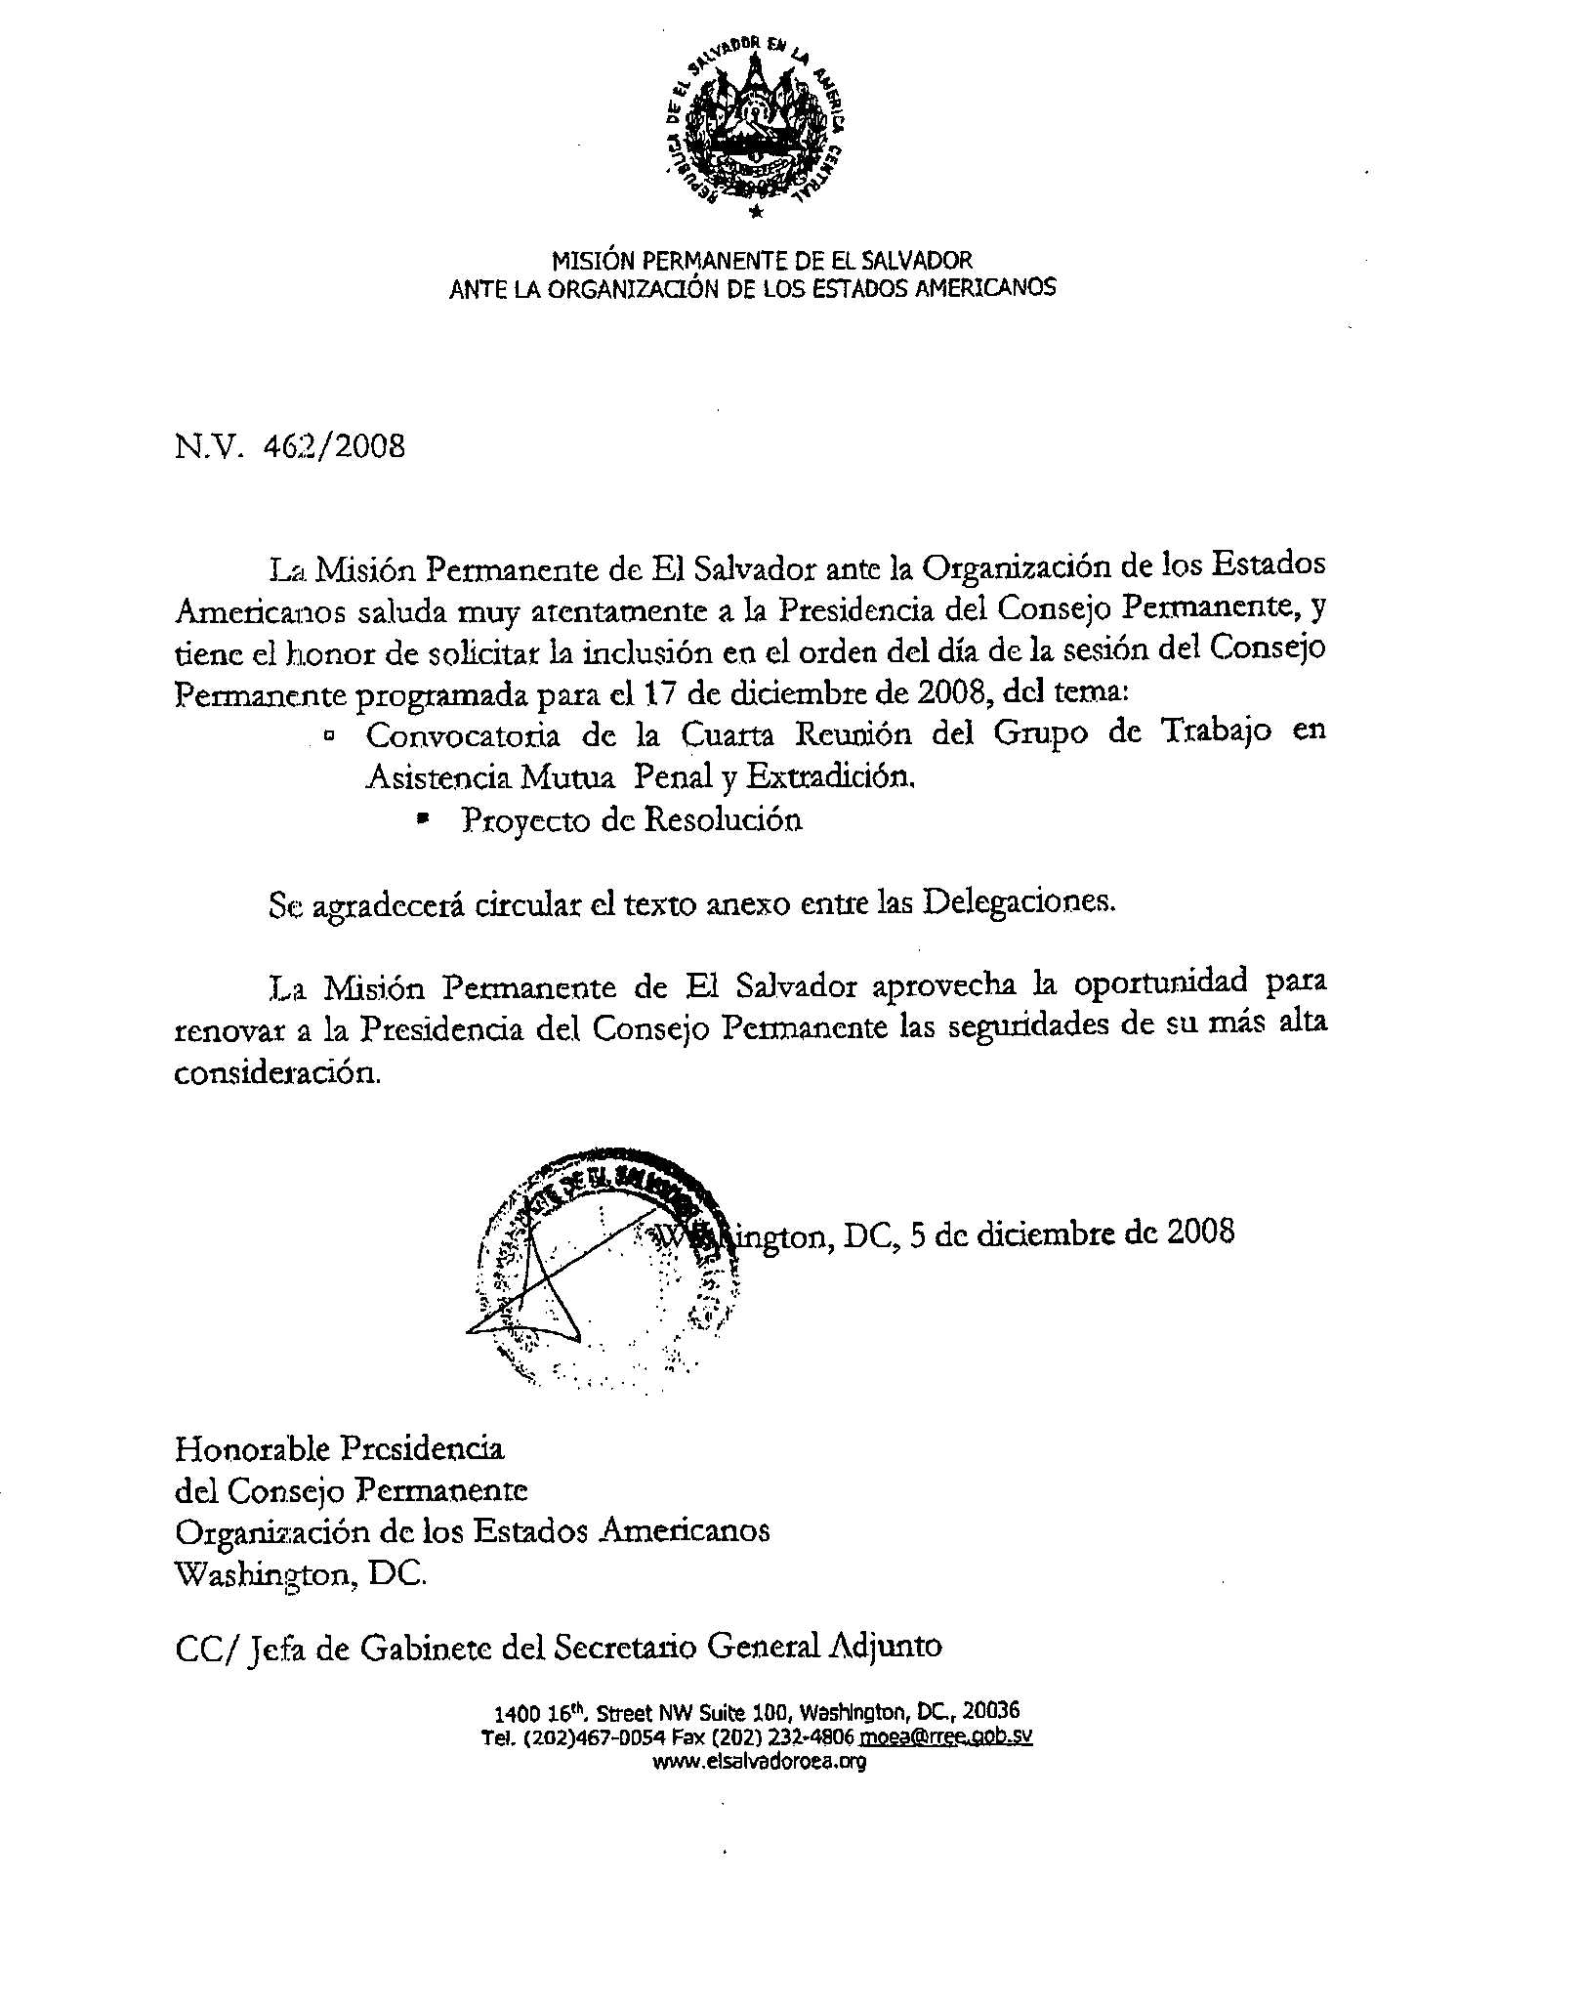

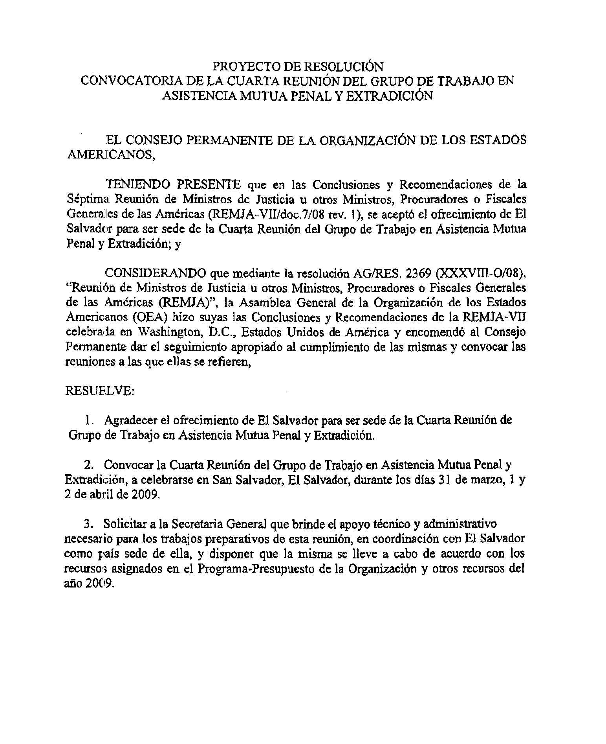
input.doc

